**«Конструирование собственной модели роботов».**

В 2021-2022 году в МБОУ «ОЦ № 3 Майкопского района» были открыты новые места дополнительного образования в рамках федерального проекта «Успех каждого ребенка» по технической направленности «Робототехника». Данный проект направлен на выявление талантов и раннюю профориентацию. С 2021 года в нашем центре работает кружок «Основы робототехники».

6 мая 2025 года было проведено мероприятие «Конструирование собственной модели роботов», в ходе которого учащиеся 7-14 лет освоили простейшие навыки автономного программирования. Благодаря новому оборудованию обучающиеся нашей школы получили возможность познакомиться с новыми технологиями, проявить свой талант.

**Цель занятия:** научиться строить собственную модель робота, используя несколько различных датчиков.

**Задачи:**

*Обучающие:*

* обучать конструированию по инструкции;
* освоить основы автономного программирования;

*Развивающие:*

• развивать способность к критическому анализу и оценке современных научных достижений, генерированию новых идей при решении исследовательских и практических задач, в том числе в междисциплинарных областях;

* развивать мелкую моторику рук;
* развивать внимание и творческое мышление;
* планировать последовательность шагов алгоритма для достижения цели;

*Воспитательные:*

• воспитывать стремление к творчеству, к поиску новых рациональных приемов труда, к внедрению теории в практику.

* совершенствовать коммуникативные навыки при работе в паре;
* воспитание у детей интереса;

**Ожидаемые результаты**

* умение конструировать по инструкции;
* умение планировать последовательность шагов алгоритма для достижения цели;
* освоить основы автономного программирования;
* развитие мелкой моторики рук;
* развитие внимания и творческого мышления;
* развитие коммуникативных навыков при работе в паре;
* сформирование интереса к техническим видам творчества.

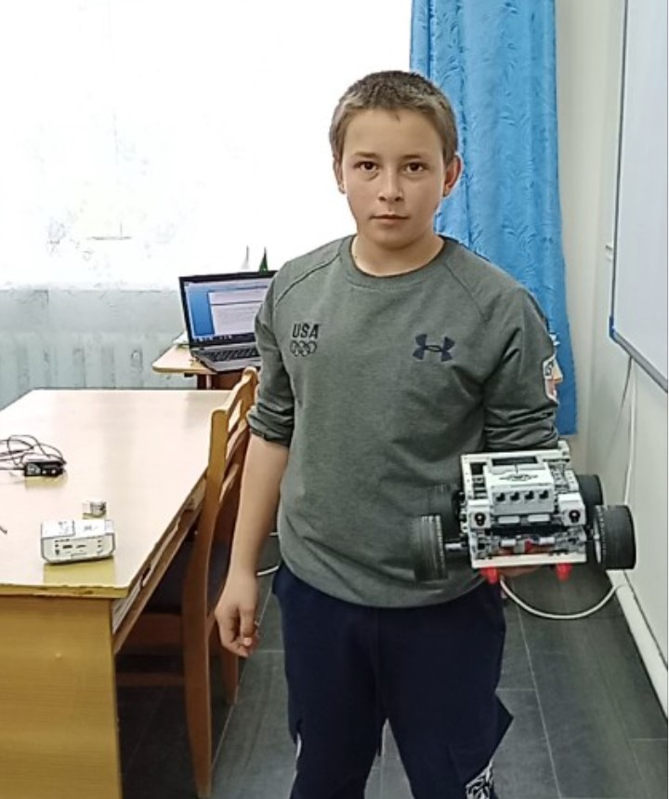 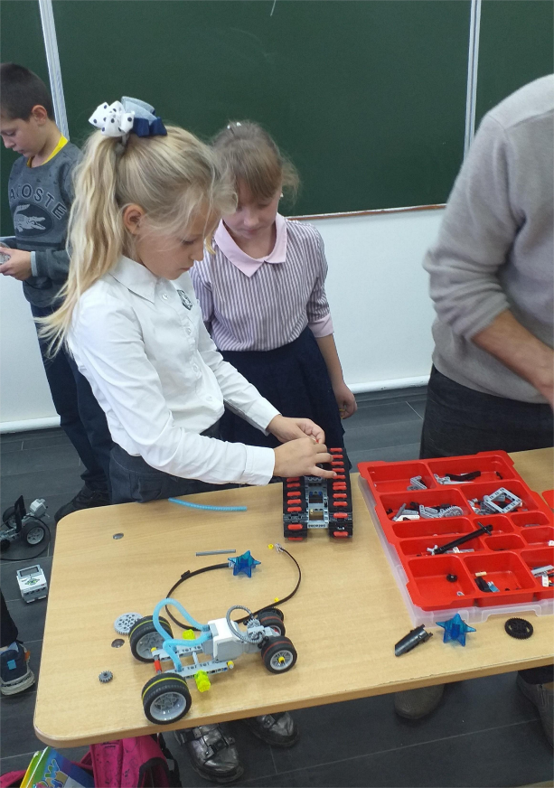

Мероприятие состояло из нескольких этапов:

1. Теоретический: обсуждение особенностей математических расчетов, связанных с движением и поворотами, составление простейших моделей алгоритмов, лежащих в основе криволинейного движения объектов.

2. Практический: сборка движущихся платформ на основе набора Lego Mindstorm EV3, программирование движения блоками в интерфейсе Lego Education.

3. Испытание: запуск роботов и проверка траектории движения, корректировка движения.

Итоги мероприятия: в результате проведенного мероприятия участники научились собирать роботов и задавать им траекторию движения, благодаря основам программирования.

Комментарий 1, ученик МБОУ «ОЦ № 3 Майкопского района» 8 г класса, Хаткевич Максим: Мероприятие было для меня очень интересным и познавательным, робототехника учит тому, что не умел раньше, развивает мелкую моторику.

Комментарий 2, ученик МБОУ «ОЦ № 3 Майкопского района» 6 г класса, Зотин Илья: нравится робототехника тем, что можно собрать что - нибудь свое или собирать роботов вместе с друзьями. В дальнейшем планирую продолжать занятия.

Публикацию подготовил: учитель истории и обществознания Мартынов Алексей Георгиевич, 89082297259